附件3：

2022年度

德惠市河道堤防管理站部门决算

2023年11 月2 日

目 录

第一部分 部门概况
一、部门职责
二、机构设置及部门决算单位构成
第二部分 2022年度部门决算表
一、收入支出决算总表
二、收入决算表
三、支出决算表
四、财政拨款收入支出决算总表
五、一般公共预算财政拨款支出决算表
六、一般公共预算财政拨款基本支出决算表
七、政府性基金预算财政拨款收入支出决算表
八、国有资本经营预算财政拨款支出决算表
九、财政拨款“三公”经费支出决算表
十、部门预算项目支出绩效自评表
第三部分 2022年度部门决算情况说明
一、收入支出决算总体情况说明
二、收入决算情况说明
三、支出决算情况说明
四、财政拨款收入支出决算总体情况说明
五、一般公共预算财政拨款支出决算情况说明
六、一般公共预算财政拨款基本支出决算情况说明
七、政府性基金预算财政拨款收入支出决算情况说明
八、国有资本经营预算财政拨款支出决算情况说明
九、财政拨款“三公”经费支出决算情况说明
十、预算绩效管理情况说明
十一、其他重要事项情况说明
第四部分 名词解释

第一部分 部门概况

一、部门职责
负责河道的管理和整治，堤防的养护维修和管理。砂石勘测、砂石开采、砂石管理与保护，采砂许可证的审批与颁发。
- 机构设置及部门决算单位构成
根据上述职责，德惠市河道堤防管理站内设 6个机构，
分别为行政科、财务科、水政监察科、堤防管理科、工程管理科、砂石所。
纳入德惠市河道堤防管理站2022年度部门决算编制范围的单位包括：
1.德惠市河道堤防管理站本级

第二部分 2022年度部门决算表
- 收入支出决算总表
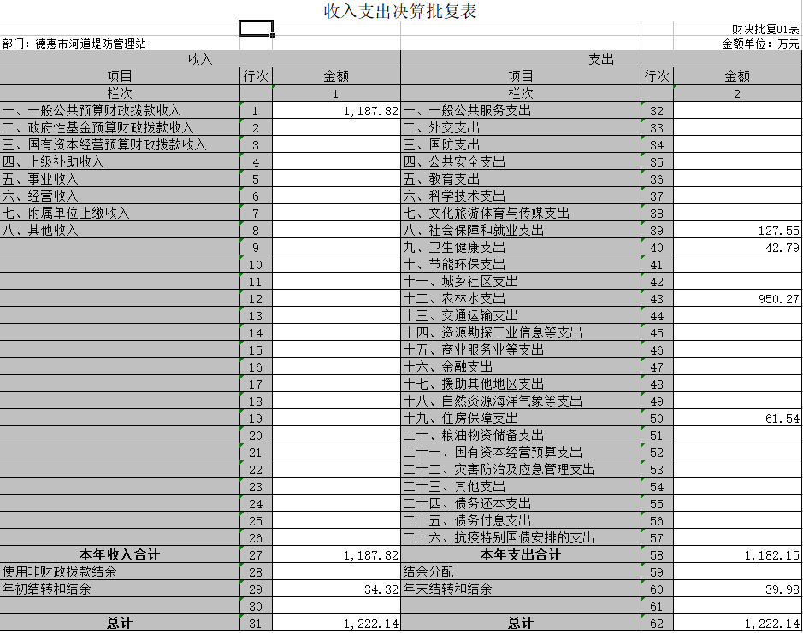
二、收入决算表
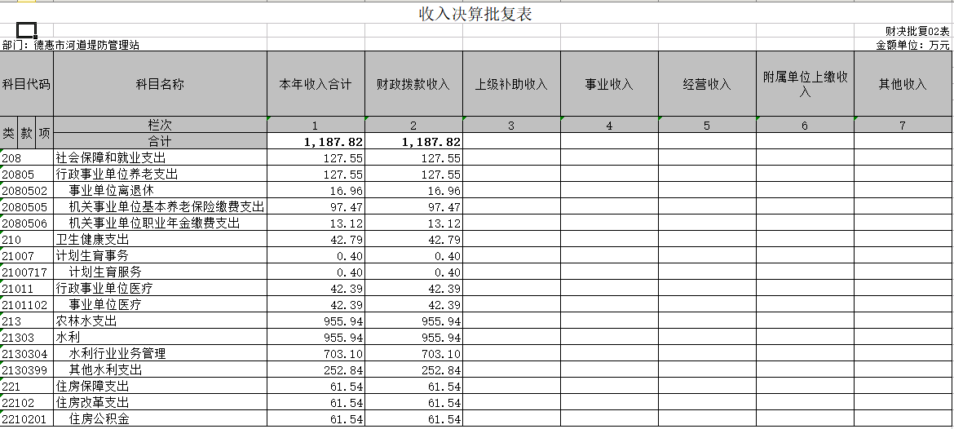

三、支出决算表
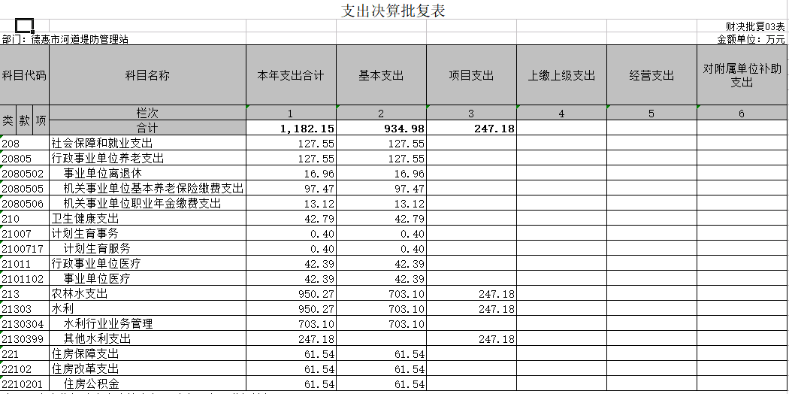
四、财政拨款收入支出决算总表
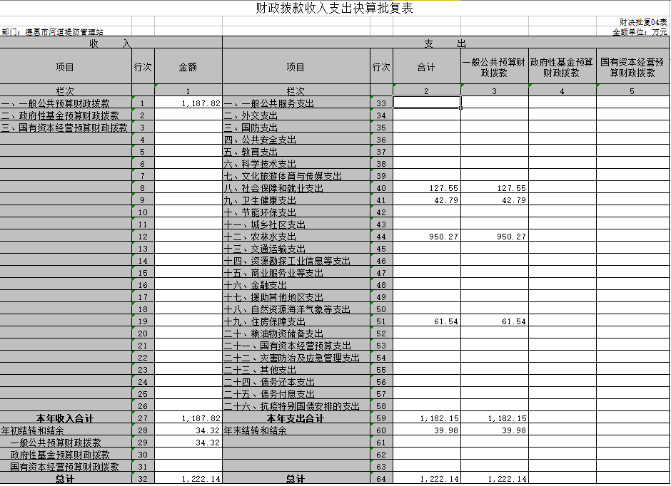

五、一般公共预算财政拨款支出决算表
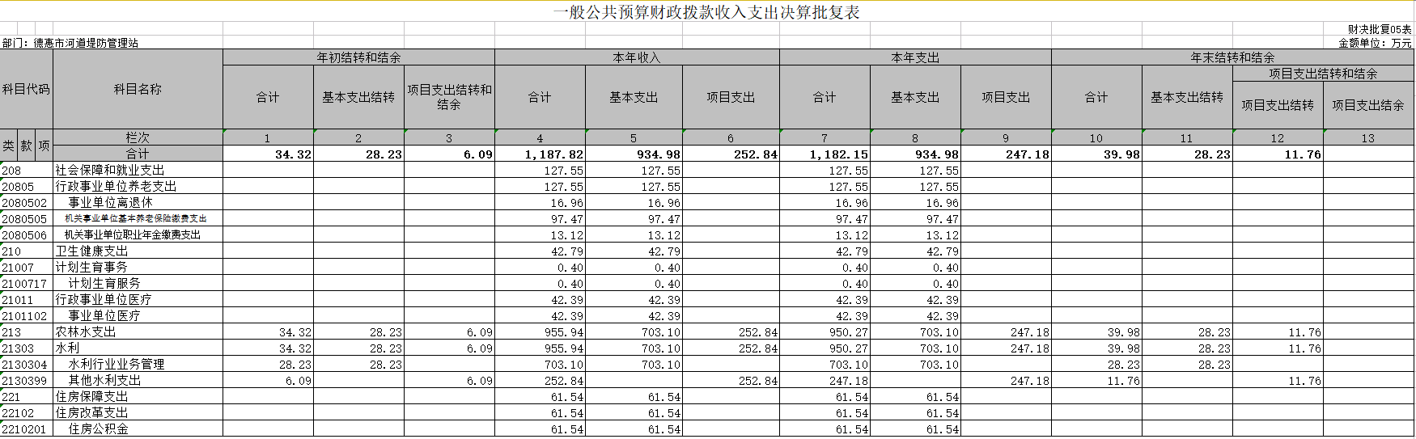
六、一般公共预算财政拨款基本支出决算表
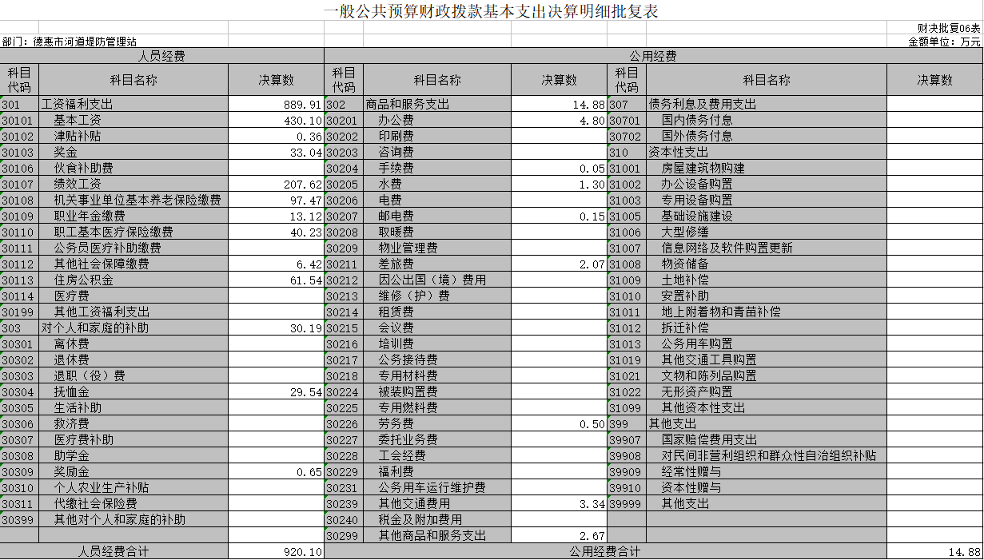

七、政府性基金预算财政拨款收入支出决算表
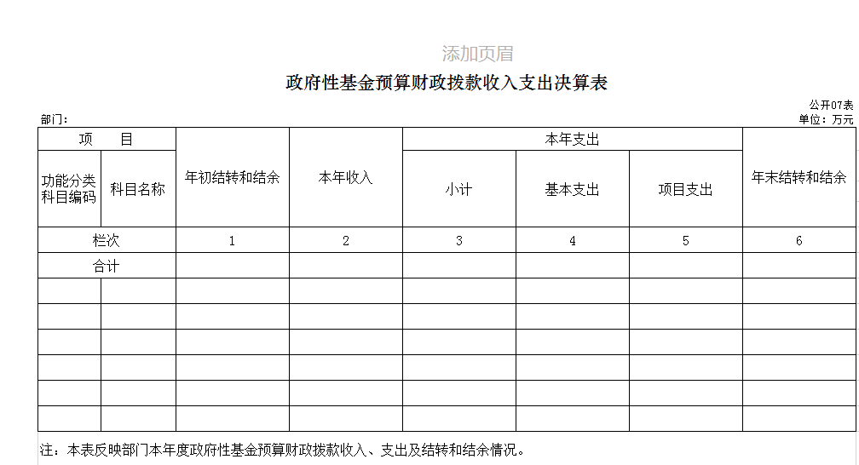
八、国有资本经营预算财政拨款支出决算表
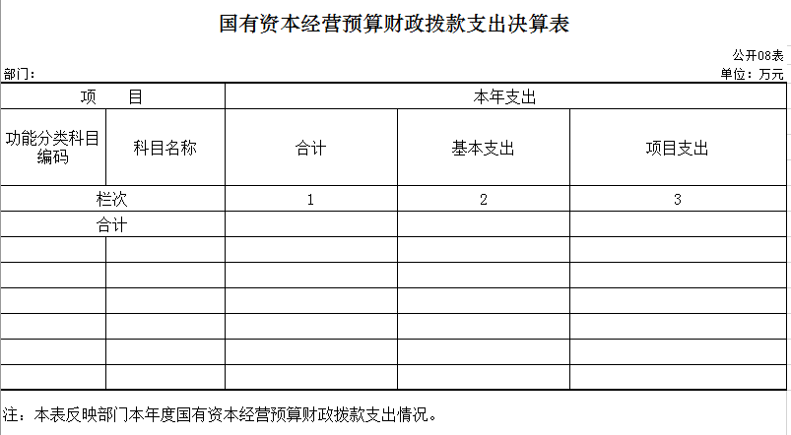

九、财政拨款“三公”经费支出决算表
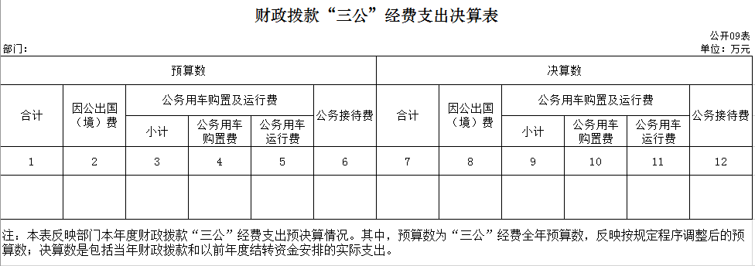

十、部门预算项目支出绩效自评表
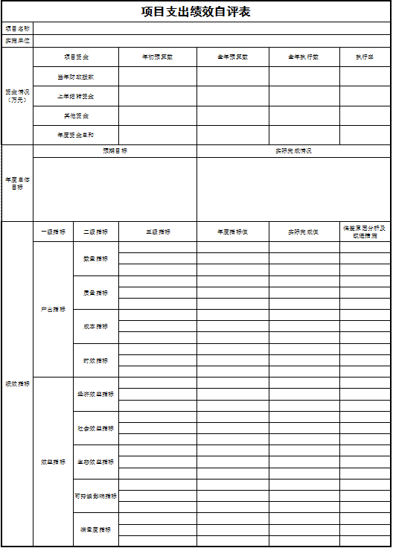

第三部分 2022年度部门决算情况说明

一、收入支出决算总体情况说明
2022年度收入总计1187.82万元、支出总计1182.15万元。与2021年相比，收入增加268.51万元、增加29.2%；支出总计增加256.87万元、增加27.76% 。主要原因：砂石监管经费增加和工资调整。
二、收入决算情况说明
本年收入合计 1187.82万元，其中：财政拨款收入 1187.82万元，占 100%；上级补助收入 0万元，占 0%；事业收入 0万元，占 0 %；经营收入 0 万元，占 0%；附属单位上缴收入 0 万元，占 0%；其他收入 0 万元，占 0 %。
三、支出决算情况说明
本年支出合计1182.15万元，其中：基本支出 934.98万元，占79.09 %；项目支出247.18万元，占20.91 %；上缴上级支出 0 万元，占0 %；经营支出 0万元，占 0%；对附属单位补助支出 0万元，占0 %。基本支出中，人员经费920.1万元，占98.4%；公用经费14.88 万元，占1.6 %。

四、财政拨款收入支出决算总体情况说明
2022年度财政拨款收入总计1187.82万元、支出总计1182.15 万元，与2021年相比，财政拨款收入增加268.51万元、增加29.2%；财政拨款支出总计增加256.87万元、增加27.76%。主要原因:砂石监管经费增加和调整工资。

五、一般公共预算财政拨款支出决算情况说明
（一）一般公共预算财政拨款支出决算总体情况
2022年度一般公共预算财政拨款支出 1182.15万元，占本年支出合计的 100%。与2021年相比，一般公共预算财政拨款支出增加256.87万元，增加27.76%。主要原因：砂石监管经费增加和调整工资。

（二）一般公共预算财政拨款支出决算结构情况
2022年度一般公共预算财政拨款支出 1182.15万元，主要用于以下方面：社会保障和就业支出127.55万元，占 10.8%；卫生健康支出42.79万元，占3.6%；农林水支出950.27万元，占80.4%；住房保障支出61.54万元，占5.2%。
（三）一般公共预算财政拨款支出决算具体情况
2022年度一般公共预算财政拨款支出年初预算为 1182.15万元，支出决算为 1182.15万元，完成年初预算的 100%。其中：社会保障和就业支出127.55万元，年初预算127.55万元，支出决算127.55万元，完成年初预算100%；卫生健康支出42.79万元，年初预算42.79万元，支出决算42.79万元，完成年初预算100%；农林水支出950.27万元，年初预算950.27万元，支出决算950.27万元，完成年初预算100%；住房保障支出61.54万元，年初预算61.54万元，支出决算61.54万元，完成年初预算100%。
六、一般公共预算财政拨款基本支出决算情况说明
2022年度一般公共预算财政拨款基本支出 934.98 万元，其中：人员经费920.1 万元，主要包括：基本工资430.1万元、津贴补贴0.36万元、奖金33.04万元、绩效工资207.62万元、机关事业单位基本养老保险缴费97.47万元、职业年金缴费13.12万元、职工基本医疗保险缴费40.23万元、其他社会保障缴费6.42万元、住房公积金61.54万元、抚恤金29.54万元、奖励金0.65万元。
公用经费 14.14 万元，主要包括：办公费4.8万元、手续费0.05万元、水费1.3万元、邮电费0.15万元、差旅费2.07万元、劳务费0.5万元、其他交通费用3.34万元、其他商品和服务支出2.67万元。
七、政府性基金预算财政拨款收入支出决算情况说明
本单位没有政府性基金预算财政拨款收入支出决算情况。

- 国有资本经营预算财政拨款支出决算情况说明
本单位没有国有资本经营预算财政拨款支出决算情况。

九、财政拨款“三公”经费支出决算情况说明
本单位没有财政拨款“三公”经费支出决算情况。
十、关于2022年度预算绩效管理情况的说明
（一）绩效评价工作开展情况
1、组织对2022年度部门预算0项目等0个一级项目进行了绩效自评，共涉及资金0万元，绩效自评率为0%；组织对2022年度部门预算0项目等0个二级项目进行了绩效自评，共涉及资金0万元，绩效自评率为0%。
（二）绩效评价结果应用
我部门（单位）绩效评价结果应用情况如下：部门预算项目单位自评、部门评价、转移支付绩效自评等评价结果应用情况，如项目管理、政策调整、资金分配及结果公开等方面内容。
十一、其他重要事项的情况说明
（一）机关运行经费支出情况
2022年度，机关运行经费支出 0 万元，比年初预算数增加（减少） 0 万元，增长（降低） %，主要是无机关运行经费。
（二）政府采购支出情况
2022年度，政府采购支出总额 万0元，其中：政府采购货物支出 0万元、政府采购工程支出 0万元、政府采购服务支出 0 万元。授予中小企业合同金额 0万元，占政府采购支出总额的 0%，其中：授予小微企业合同金额 0万元，占授予中小企业合同金额的0 %；货物采购授予中小企业合同金额占货物支出金额的0 %，工程采购授予中小企业合同金额占工程支出金额的 0%，服务采购授予中小企业合同金额占服务支出金额的 0%。。

（三）国有资产占用情况

截至2022年12月31日，德惠市河道堤防管理站共有车辆 2辆，其中，其他用车2辆，其他用车主要是用于下乡堤防检查以及防汛；单位价值50万元以上通用设备0台（套）；单位价值100万元以上专用设备0台（套）。

第四部分 名词解释

一、财政拨款收入：指单位从同级财政部门取得的财政预算资金。
二、其他收入：指除上述收入以外的各项收入。包括未纳入财政预算或财政专户管理的投资收益、银行存款利息收入、租金收入、捐赠收入，现金盘盈收入、存货盘盈收入、收回已核销应收及预付款项、无法偿付的应付及预收款项，从省财政以外的同级单位取得的经费、从非省财政取得的经费，以及行政单位收到的财政专户管理资金等。
三、年初结转和结余：指单位以前年度尚未完成、结转到本年按有关规定继续使用的资金。
四、年末结转和结余：指单位按有关规定结转到下年或以后年度继续使用的资金。
五、基本支出：指单位为保障其机构正常运转、完成日常工作任务而发生的人员支出和公用支出。
六、项目支出：指单位为完成特定行政任务和事业发展目标在基本支出之外所发生的支出。
七、水利行业业务管理：反映用于水利行业业务管理方面的支出。有关业务包括制定政策、法规及行业标准、规程规范、进行水利宣传监督检查、精神文明建设以及农田水利管理、水利重大活动、水利工程质量监督、水利资金监督管理、水利国有资产监管、行政许可及监督管理等。
八、其他水利支出：反映除上述项目以外其他用于水利方面的支出。

